План работы
1. Проект по исследовательской деятельности с детьми
подготовительной группы «Кладовая земли»
1.1. Вулканы
1.2. Магнит и его свойства
1.3. Что такое почва
1.4. Горные породы и минералы

Проект по исследовательской деятельности «Кладовая земли»
Вулканы
Горы, стоящие над каналами и трещинами в земной коре, называются вулканами.
Чаще всего вулканы похожи на конусообразные или куполообразные горы, на вершине которых имеется кратер, или впадина в виде воронки. Иногда, как говорят ученые, вулкан «просыпается», и тогда происходит его извержение. При этом на поверхность Земли выходят расплавленные вещества земной коры и мантии Земли, называемые магмой.
Извержение представляет собой череду сильных и слабых взрывов и излияний лавы - смеси расплавленных горных пород. Объемы излившейся лавы могут доходить до нескольких десятков кубических километров. Извержения бывают длительными, которые можно наблюдать в течение нескольких лет и даже столетий, и кратковременными, проходящими за несколько часов. К их предвестникам относятся следующие явления: землетрясение, изменение состава газов, звуковые (акустические) перепады и другие.
Те вулканы, которые время от времени выбрасывают из своего жерла горячие газы или пар, называются действующими. Также считают действующими вулканы, которые сравнительно недавно извергались. На Земле таких вулканов около 500.
Многие вулканы ведут себя смирно, не давая поводов для беспокойства. Но однажды вулкан может «проснуться», и тогда последствия будут трагическими. Так было с вулканом Аренас (высота 4500 метров), расположенном в 150 километрах от Боготы, столицы Колумбии. Датой его последнего извержения был 1595 год. С тех пор он считался потухшим, у его подножия построили город Армеро. Несчастье случилось 13 ноября 1985 года. Мощные взрывы растопили снег и лед в кратере вулкана и страшные потоки горячей грязи лились на городок, жители которого мирно спали в своих домах. После извержения остался только слой грязи толщиной 5-6 метров. В результате этого извержения погибло 20 тыс. человек.
Есть вулканы-горы, а есть еще и подводные вулканы, которые полностью скрыты под водой. "Проснувшись", такие вулканы извергают не только магму, но и целые фонтаны воды.
Существуют вулканы грязевые, которые извергают потоки горячей грязи, и вулканы-озера. Кратеры таких вулканов похожи на плоскую тарелку, наполненную кипящей лавой.
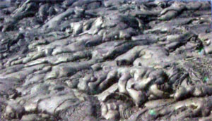
Так выглядит застывшая лава.

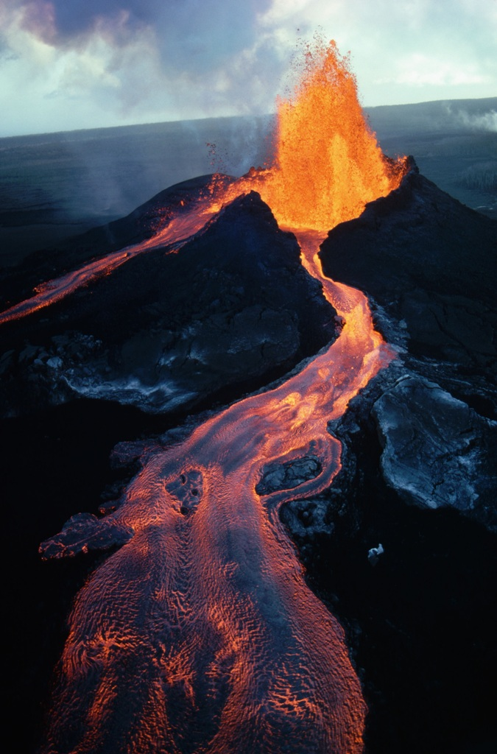
О происхождении слова «вулкан»
Древние народы считали, что извержение вулкана – это великий гнев богов.
В одном из древнегреческих мифов описан страшный поединок Зевса с Тифоном – чудовищем, олицетворявшем огнедышащие горы и землетрясения. Поднялся тифон из недр земли, диким воем сотряс воздух. Бурное пламя клубилось вокруг него, и земля дрожала под его ногами. Но смело кинулся бог-громовержец Зевс, и разгорелся бой. Земля и небо сотрясались до основания. Сотнями сыпались огненные стрелы-молнии Зевса, казалось, что от огня горит воздух и даже темные грозовые тучи. Рухнул Тифон на землю, Зевс поднял врага и кинул в мрачный Тартар. Но и в Тартаре грозит Тифон богам и всему живому, вызывая бури и извержение вулканов.
Известен и знаменит у греков бог – Гефест – искусный мастер, покровитель кузнечного дела. Древние греки считали, что живет он на острове Гиеру в Средиземном море и в глубине горы, над которой всегда клубился дым, кует оружие.
У древних римлян бог огня и кузнечного дела тоже сначала назывался Гефестом, но затем был переименован в Вулкана.
В Тирренском море, недалеко от Италии есть небольшой остров Вулкано. Еще в незапамятные времена люди видели, как из вершины этой горы вырывались облака черного дыма, мерцал огонь и в небо, взлетали раскаленные камни. На этом же острове, по их предположениям, находились владения бога огня и кузнечного ремесла – Вулкана. Он устроил на острове свою кузнецу и ковал стрелы для Дианы, громовые молнии Юпитеру, Доспехи Гераклу, щит Ахиллу… А дым и огонь, вырывавшийся с вершины горы, по мнению древних римлян, свидетельствовал о том, что Вулкан раздувает мехами свой горн. Он ударяет молотом по наковальне, и с горы доносится глухой рокот и лязг. С тех пор и начали люди называть огнедышащие горы – вулканами.
Строение вулкана
Вниманию ребят представлен рисунок – строение вулкана. Кратер – отверстие на вершине вулкана. Диаметр бывает от нескольких десятков метров, до двух и более километров. Жерло – канал, по которому поднимается магма. Очаг вулкана – расположен в глубине земли. Лава – излившаяся на поверхность магма. Температура 750 – 1250оС. Скорость течения 300 – 500 метров в час.
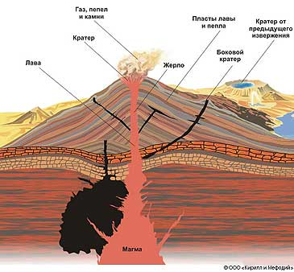

Виды вулканов
Действующие – вулканы, которые извергались в наши дни или в историческое время. (На Камчатке). Спящие – об их деятельности не сохранилось сведений, но иногда они начинают действовать (например, Эльбрус). Потухшие – бездействуют много тысяч лет. (Крым, Забайкалье).
Чем опасны вулканы и каково их значение в природе? 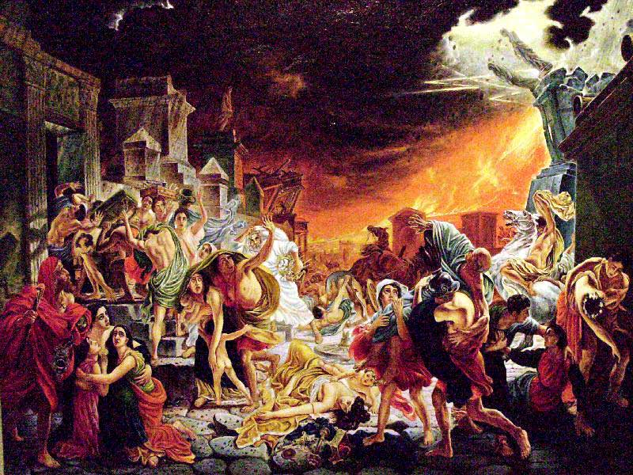
«Последний день Помпеи» К. Брюллова
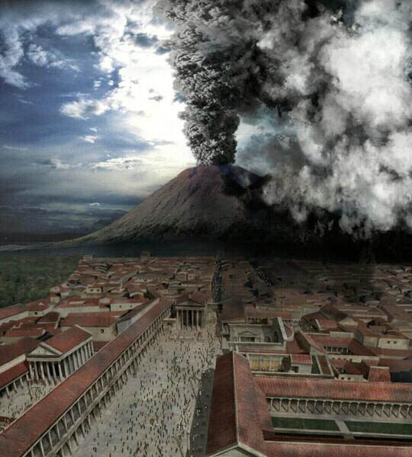

В 62 г. сильные подземные толчки потрясли города, расположившиеся вокруг Везувия, частично разрушив Помпеи, Геркуланум, Стабию, Неаполис, Нукерию. Землетрясение было описано Сенекой и Светонием. Последний сообщил, что император Нерон, находившийся в этот момент в Неаполе, несмотря на сильные подземные удары не прекратил пение.
Землетрясения продолжались с нарастающей частотой и в последующие годы. Они, как мы теперь понимаем, свидетельствовали о продвижении магмы к поверхности и возможном скором извержении Везувия. Однако в то время нависшей угрозы, по-видимому, никто не ощущал. Жизнь шла своим чередом.
24 августа, около 2 часов пополудни над Везувием начало быстро подниматься гигантское облако белого цвета с бурыми пятнами. Оно росло и на высоте растекалось в стороны, напоминая крону средиземноморской сосны - пинии. Вблизи вулкана слышался страшный грохот, и происходили непрерывные подземные толчки, ощущавшиеся и примерно в 30 км. Плиний Младший писал, что тряска была настолько сильной, что повозки кидало из стороны в сторону, с домов обваливалась черепица и рушились статуи и обелиски.
Начало взрыва - появление белого облака - соответствовало выбросу каменной пробки из древнего закупоренного жерла, когда давление газов в магме превысило прочность горных пород. Магма, верхняя граница которой находилась вблизи основания вулкана на уровне моря, из-за резкого падения давления начала как бы "вскипать". За счет мгновенного расширения газов верхний ее слой превращался в пемзу, а снизу уже поступала новая порция магмы. Вскипающий со взрывом расплав в жерле вулкана можно сравнить с работой реактивного двигателя, из которого с огромной силой и скоростью выбрасываются раскаленные газы. Бешено рвущаяся из недр вулкана газовая струя выносила с собой огромное количество обломков пемзы. За 10 - 11 час. непрерывного извержения столб выброшенной пемзы достиг высоты 20 км, и каждый час на поверхность почвы выпадал слой лапиллей (угловатых и округлых "шариков" диаметром 1 - 3 см) в 15 - 25 см.
Именно этот первый, чрезвычайно мощный, замедленный взрыв и дал основную массу пемзовых обломков, максимум которых мощностью более 2.5 - 2.7 м выпал в окрестностях Помпей. Судьба распорядилась так, чтобы в этот день дул северный ветер (хотя уже на следующие сутки его направление изменилось). К востоку от города и в районе современного Сорренто толщина пемзовых туфов не превысила 10 см. Поскольку взрыв был "растянутым", многие жители успели уйти из Помпей в более безопасное место.
Все это происходило днем 24 августа,
Насыщенная газами при выходе из верхней части жерла, магма в виде палящих туч была выброшена со склонов вулкана. Именно такая горячая туча "задушила" еще оставшихся в городе жителей. При раскопках города были сделаны гипсовые слепки пустот в пемзовой толще, засыпавшей Помпеи, которые показывают нам позы людей, скончавшихся от удушья.
В это же время на западных склонах вулкана шли сильные ливни, которые во время извержений случаются часто. Рыхлые пепловые и пемзовые толщи на склонах, "насытившись" водой, ринулись вниз мощными грязевыми, по-видимому, горячими потоками - лахарами. Три таких потока, следовавших один за другим, накрыли город Геркуланум, располагавшийся на берегу моря, в мгновение ока уничтожив все живое. Современные раскопки показали, что люди были застигнуты врасплох. Вверх по склону от современной железнодорожной станции Эрколано можно видеть серую, мрачноватую, бугристую поверхность таких грязекаменных потоков, принесших смерть процветавшему городу. Утром 25-го, от 6 до 9 час, последовало несколько новых мощных взрывов Везувия, давших пеплы и пемзовые лапилли, общей мощностью более 1 м. Они окончательно погребли Помпеи и другие селения.
26 августа извержение затихло.
За два дня плодородная, богатая земля окрестностей Везувия превратилась в серую безжизненную пустыню. Города, засыпанные пемзой, погребенные под грязевыми потоками, постепенно стали зарастать лесом, исчезнув даже из памяти людей почти на 1700 лет, пока случайно, в конце XVI в., архитектор Фонтана, копая колодец около Сарно, не нашел остатки стены и обломки фресок.

Конспект занятия по исследовательской деятельности для детей подготовительной группы на тему: "Извержение вулкана"

Цель:
- познакомить детей с природным явлением – вулканом, причиной его извержения;
- развивать познавательную активность детей в процессе самостоятельного выполнения опытов по схеме;
- поощрять детей за самостоятельное формулирование выводов по итогам эксперимента с опорой на полученные ранее представления и собственные предположения;
- развивать аккуратность, взаимопомощь.
Оборудование:
- картинки с изображением вулканов;
- карта России;
- поддоны;
- картон,
- клей;
- сода;
- уксус;
- сухая красная краска;
- моющая жидкость;
- листы бумаги;
- цветные карандаши (для фиксации наблюдений);
- чайные ложки;
- пипетка.

Ход занятия
К детям в гости приходит девочка Знайка (кукла). Она знает, что дети изучают горы.
Воспитатель: Знайка, сегодня дети хотят спросить у тебя, что такое вулкан.
Знайка: Да, конечно, я знаю что такое вулкан и даже могу научить вас несложному опыту с извержением вулкана, но сначала я расскажу вам одну легенду о вулкане.
“Жил на свете бог по имени Вулкан. И нравилось ему кузнечное дело: стоять у наковальни, бить тяжелым молотом по железу, раздувать огонь в горне. Построил он себе кузницу внутри высоченной горы. А гора стояла прямо посреди моря. Когда Вулкан работал молотом, гора дрожала от верхушки до основания, а грохот и гул разносились далеко вокруг. Из отверстия на вершине горы с оглушительным ревом летели раскаленные камни, огонь и пепел. “Вулкан работает”, – со страхом говорили люди, и уходили жить подальше от этого места. С тех пор, люди, все огнедышащие горы стали называть вулканами.”
Воспитатель: Вот это да, Знайка, какая интересная легенда. Давайте, ребята, рассмотрим с вами картинки с изображением вулканов. Посмотрите, это на вид обычная гора называется она спящий вулкан, а это та же самая гора только с извергающейся из нее лавой, огнем, дымом – это действующий вулкан. Посмотрите, какой формы вулкан, на что он похож?
Дети: Похож на пирамиду, конус.
Воспитатель: Правильно, ребята, вулкан конусообразной формы. Обратите внимание на его верхнюю часть, на что она похожа?
Дети: На большую яму, воронку.
Воспитатель: Верно. Знайка, скажи, как называется эта часть вулкана?
Знайка: Вершина горы из которой извергается вулкан, называется кратер вулкана.
Воспитатель: Кратер вулкана – это огромная чаша с крутыми склонами, а на дне – красновато – оранжевая пасть – это жерло, дыра, уходящая глубоко в землю. Огненная жидкость, выходящая из вулкана, называется лавой. Знайка, вот бы нам хоть одним глазком взглянуть на извержение вулкана…
Знайка: Хотите, я вас научу, как сделать вулкан, из сделанной вами картонной горы?
Воспитатель: Да конечно, Знайка.
Дети: Да, хотим.
Знайка: Сначала я научу вашего воспитателя, а она научит вас.
(Знайка и воспитатель “шепчутся”.)
Воспитатель: Ну, спасибо, Знайка, я попробую научить ребят.
Кукла усаживается на видное место, а воспитатель начинает проведение опыта с детьми.
Воспитатель: Ребята, давайте склеим из картона конус, это будет основание вулкана. Из чего сделаем жерло? … Давайте вставим внутрь конуса стаканчик из -под йогурта. Из чего же нам сделать лаву?... Мне Знайка дала формулу ее приготовления. Внимательно следите за моими действиями. Я помещаю в банку одну чайную ложку соды, немного красной сухой краски и 5 капель моющей жидкости. А теперь внимание! Следующая жидкость на моей формуле обозначена особым знаком. Что он означает? (Дети уже знакомы с этим.) Верно, это означает, что самому пользоваться ею нельзя. Эта жидкость – уксус, и его наливать можно только взрослому. Я добавляю 5 капель уксуса. Посмотрите, что происходит? Хотите попробовать повторить этот опыт сами?
Дети сами готовят состав лавы, но уксус добавляет воспитатель.
Воспитатель: Ребята, а давайте попробуем “запустить” наш вулкан, а Знайка посмотрит, что у нас получится.
Воспитатель готовит раствор и заливает его в “жерло” вулкана. Наблюдаем “извержение “ вулкана.
Воспитатель: Ребята, разные вулканы извергаются по-разному. Иногда они как- будто взрываются, выбрасывая магму вверх и в стороны. Огромная гора сотрясается от страшного грохота, огромный столб дыма и пепла поднимается над ней, каменный дождь обсыпает склоны гор. А бывает, лава вытекает “спокойно”. У нас в стране есть много вулканов. Почти все они находятся на Дальнем Востоке, Камчатке, Курильских островах. Давайте найдем их на карте России.
Воспитатель: Знайка, спасибо тебе за такой интересный рассказ и опыт. А мы с ребятами сейчас нарисуем вулкан и его извержение.

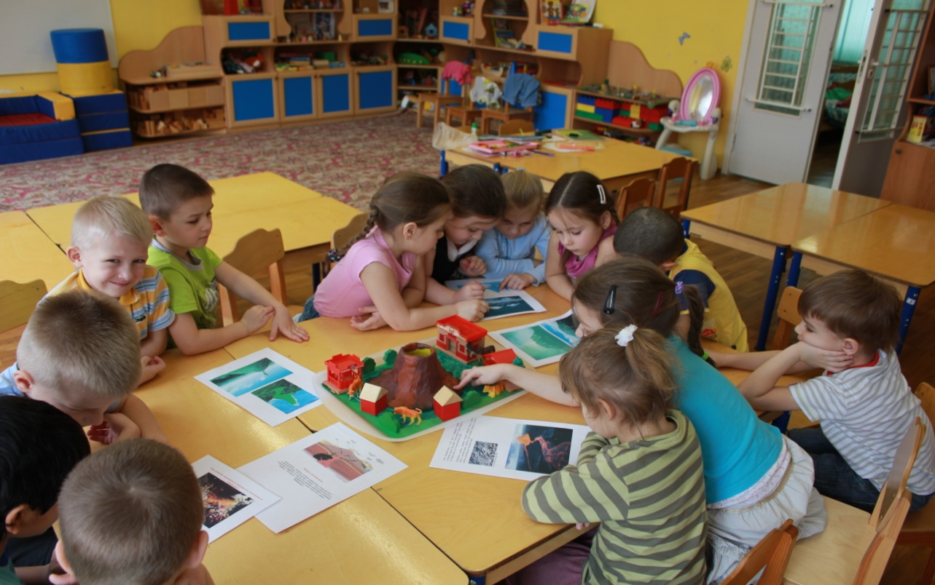

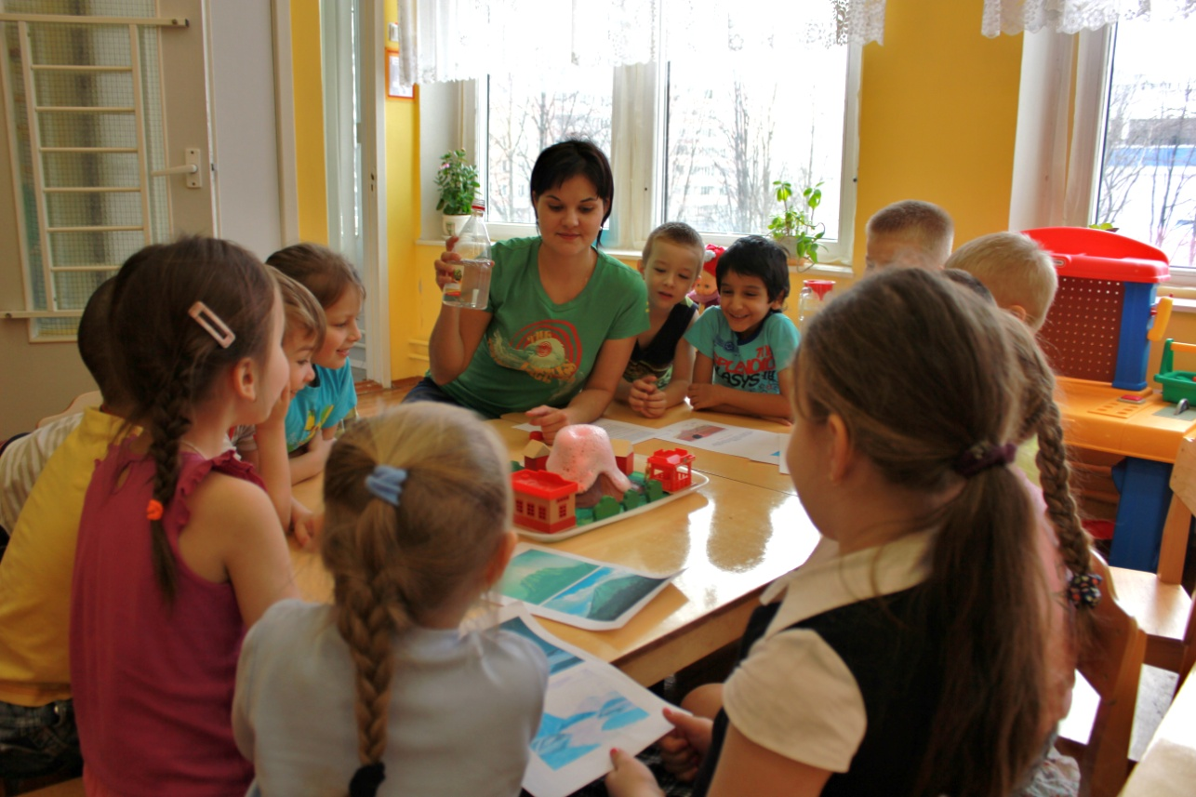

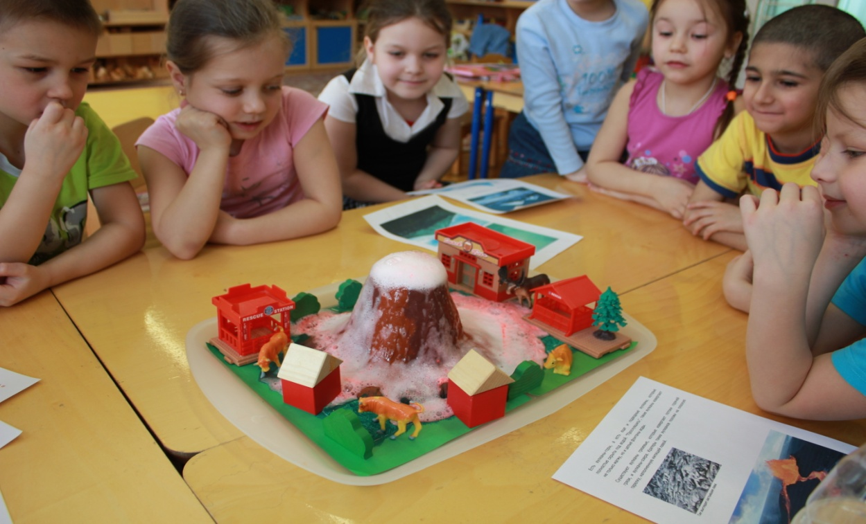

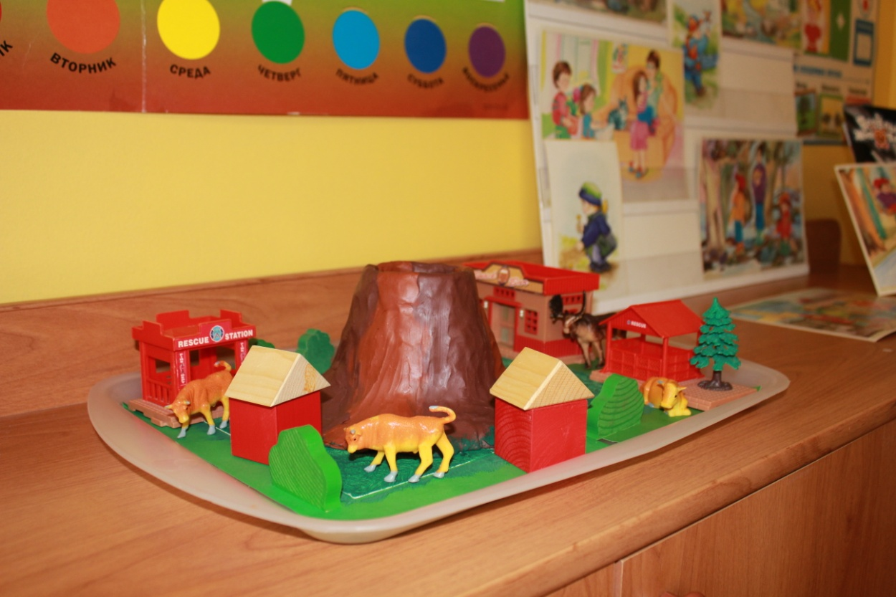

Магнит и его свойства

Если говорить упрощенно, то магнит - это тело, которое умеет притягивать железо. Или: магнит - это объект, сделанный из определенного материала, который создает магнитное поле.
Магниты состоят из миллионов молекул, объединенных в группы, которые называются доменами. Каждый домен ведет себя как минеральный магнит, имеющий северный и южный полюс. При одинаковой направленности доменов их сила объединяется, образуя более крупный магнит. Железо имеет множество доменов, которые можно сориентировать в одном направлении, т.е. намагнитить. Домены в пластмассе, резине, дереве и остальных материалах находятся в беспорядочном состоянии, их магнитные поля разнонаправлены и потому эти материалы не могут намагничиваться.
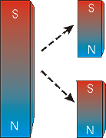
Каждый магнит имеет, по крайней мере, один " северный " (N) и один " южный " (S) полюс. Ученые условились, что линии магнитного поля выходят из "северного" конца магнита и входят в "южный" конец магнита.
Если вы возьмете кусок магнита и разломите его на два кусочка, каждый кусочек опять будет иметь "северный" и "южный" полюс. Если вы вновь разломите получившийся кусочек на две части, каждая часть опять будет иметь "северный" и "южный" полюс. Неважно, как малы будут образовавшиеся кусочки магнитов – каждый кусочек всегда будет иметь "северный" и "южный" полюс. Невозможно добиться, чтобы образовался магнитный монополь ("моно" означает один, монополь – один полюс), то есть кусок с одним полюсом.
Существуют три основных вида магнитов:
- постоянные (природные) магниты;
- временные магниты;
- электромагниты.
Природные магниты, называемые магнитной рудой, образуются, когда руда, содержащая железо или окиси железа, охлаждается и намагничивается за счет земного магнетизма. Постоянные магниты обладают магнитным полем при отсутствии электрического тока, так как их домены постоянно ориентированы в одном направлении.
Временные магниты — это магниты, которые действуют как постоянные магниты только тогда, когда находятся в сильном магнитном поле, и теряют свой магнетизм, когда магнитное поле исчезает. В качестве примера можно привести скрепки и гвозди, а также другие изделия из «мягкого» железа.
Электромагниты представляют собой металлический сердечник с индукционной катушкой, по которой проходит электрический ток.
Магнитное поле – это область вокруг магнита, внутри которой ощущается воздействие магнита на внешние объекты.
Органы чувств человека не способны видеть магнитное поле, но вспомогательные устройства доказывают, что магнитное поле существует.
Насыпьте на бумагу железную стружку и посреди бумаги положите магнитный брусок. Стружка будет перемещаться, образовывая дуги вокруг полюсов магнита. Рисунок, который образует стружка - это рисунок линий магнитного поля магнитного бруска.
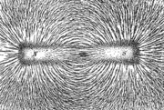
Нашу Землю окружает магнитное поле. Так было всегда, во всяком случае, с момента возникновения Земли. И все, что находится на Земле, в том числе люди, животные и растения, подвергаются воздействию невидимых силовых линий этого поля. Но, в то же время, в теле человека имеется свое магнитное поле, возникающее вследствие протекания крови по сосудам. В разных органах оно может быть различно. В здоровом организме и в нормальных условиях имеется полное соответствие и взаимодействие внешнего и внутреннего магнитного полей.
Магнетизм столь же необходим всему живому, как вода, воздух, пища или солнечный свет. Свое воздействие на земной магнетизм оказывает Солнце.
Существуют сотни способов использования магнитов. В общем случае, магниты используются для удержания, разделения, контроля, транспортировки и поднятия различных объектов, а также для преобразования электрической энергии в механическую и обратно.
Вот примерный, далеко не полный, список использования магнитов:

Внутри жилища:
- Наушники;
- Стереоколонки;
- Телефонная трубка;
- Электрозвонок;
- Держатель по периметру дверцы холодильника;
- Записывающие и воспроизводящие головки аудио- и видеоаппаратуры;
- Записывающие и воспроизводящие головки дисковода и жесткого диска компьютера;
- Магнитная полоска на банковской карте;
- Управляющие и размагничивающие магнитные системы в телевизоре;
- Вентиляторы;
- Трансформаторы;
- Магнитные замки.

Внутри двигателей:
- Двигатели для вращения CD/DVD дисков и для позиционирования головок;
- Лентопротягивающие двигатели для аудио- и видеоаппаратуры;
- Насос и таймер в посудомоечной и стиральной машинах;
- Компрессор в холодильнике;
- Электрическая зубная щетка;
- Двигатель для вибратора в сотовом телефоне.

В автомобиле:
- Двигатель стартера;
- Внутренний вентилятор двигателя;
- Блокираторы двери;
- Стеклоподъемники;
- Регулятор бокового зеркала;
- Насос для очищающей жидкости;
- Датчики скорости;
- Генератор переменного тока;
- Реле стартера.

Занятие по исследовательской деятельности для детей подготовительной группы на тему: «Магнит и его свойства»
Цель: Развитие познавательной активности ребенка в процессе знакомства со скрытыми свойствами магнита.
Задачи:
- Познакомить детей с понятием «магнит».
- Сформировать представление о свойствах магнита.
- Актуализировать знания детей об использовании свойств магнита человеком.
- Развивать познавательную активность, любознательность при проведении опытов, умение делать выводы.
- Воспитывать правильные взаимоотношения со сверстниками и взрослыми.
Материал: рукавица с магнитом внутри, металлическая и пластмассовая ложки, резиновый шарик, бумага, демонстрационный магнит, металлическая стружка, пластмассовые пуговицы, булавки, крючки, шкатулки, удочки, таз с водой, пластмассовыми рыбками и металлическими предметами.
На каждого ребенка: металл, пластмасса, резина, дерево, бумага, магниты, карандаш.
Ход занятия
1. На столе у воспитателя коробка с “волшебной” рукавицей, деревянная лопатка, металлическая ложка, пластмассовая ложка, резиновый шарик, бумага.
- Ребята! Я купила в магазине рукавицу, да не простую, а волшебную. А в чем волшебство заключается, не знаю! А еще с рукавицей в коробке лежали разные предметы.
- Что это? (предметы)
- А как же нам убедиться в том, что рукавица волшебная? (выслушать предположения детей)
ОПЫТ: Надеть рукавицу, по очереди брать предметы.
- Что происходит с предметами?
ВЫВОД: Металлические предметы при разжимании не падают. Другие предметы падают. Рукавица перестает быть волшебной.
- Почему? (в рукавице есть что-то, что не дает падать металлическим предметам)
Предложить детям рассмотреть.
2. – Я предлагаю вам сегодня побыть маленькими исследователями.
- А как вы думаете, с чего начинает расследование ученый? (с опытов, экспериментов). И мы сегодня будем экспериментировать и изучать свойства магнита. Рассмотрите предметы и определите, из каких материалов они сделаны.
- Что произойдет с этими предметами, если поднести к ним магнит? (выслушать предположения детей)
ОПЫТ: По очереди подносить магнит к предметам.
ВЫВОД: Магнит притягивает железные предметы. Это происходит потому, что магнит – это куски стали или железа, обладающие способностью притягивать предметы из железа.
3. Физкультминутка.
- Ребята, я предлагаю вам сходить на рыбалку, а с чем ходят на рыбалку? (с удочками). А удочки у нас не простые, вместо крючков магниты.
- А вот и наш водоем, но что мы видим? (рыбки, гвозди, гайки…)
Предложить детям выловить не рыб, а мусор. По очереди дети очищают водоем от мусора.
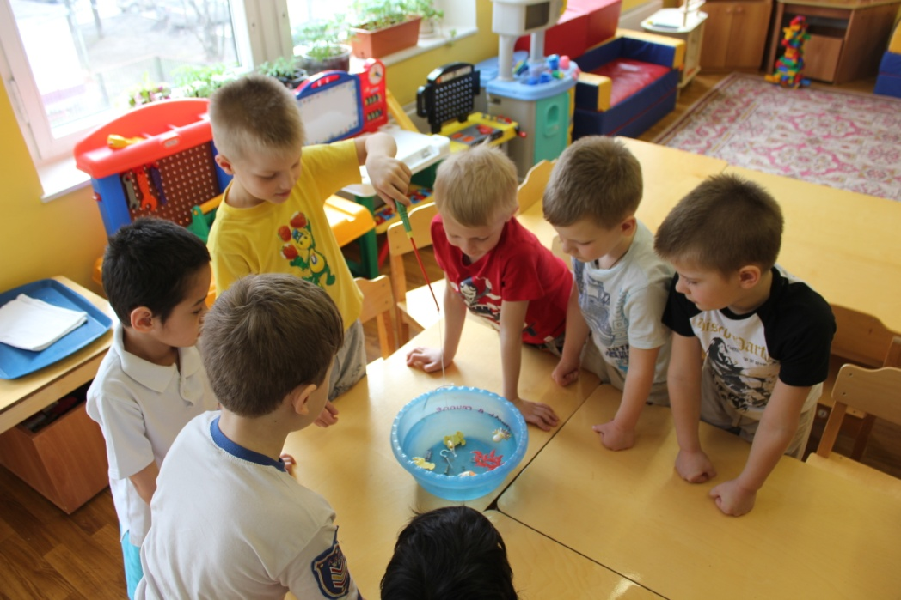
- Вот так с помощью магнита можно сделать доброе дело!
4.- Какое свойство магнита вы сегодня узнали? (магнит притягивает металл)
- А еще магнит умеет “рисовать”!
- Как вы думаете, как?
ОПЫТ: Насыплем на бумагу железные опилки и положим на магнит.
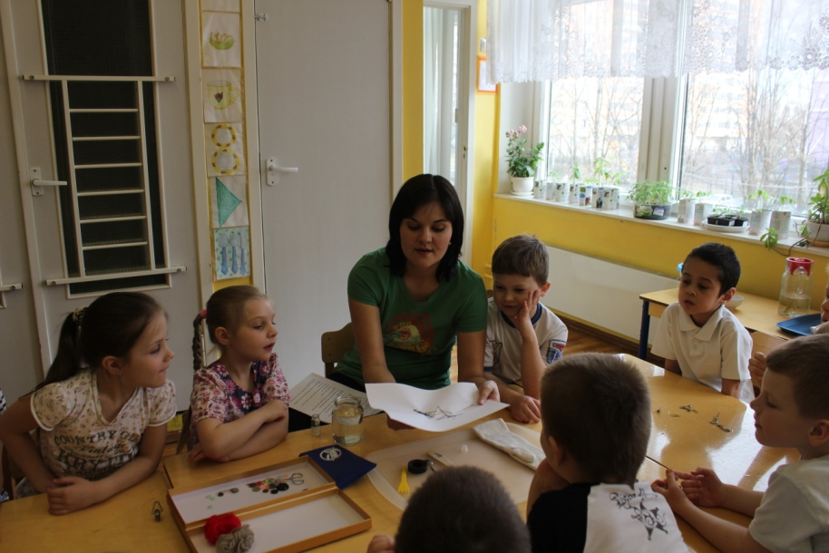
- Что получилось?
ВЫВОД: Железные опилки повторили форму магнита. Магнит действует сквозь бумагу.
5. –Предлагаю вам решить такую задачку. У вас на столах стоят банки с водой, на дне скрепка.
- Как достать скрепку, не замочив рук?
ОПЫТ: Поднести магнит к банке.
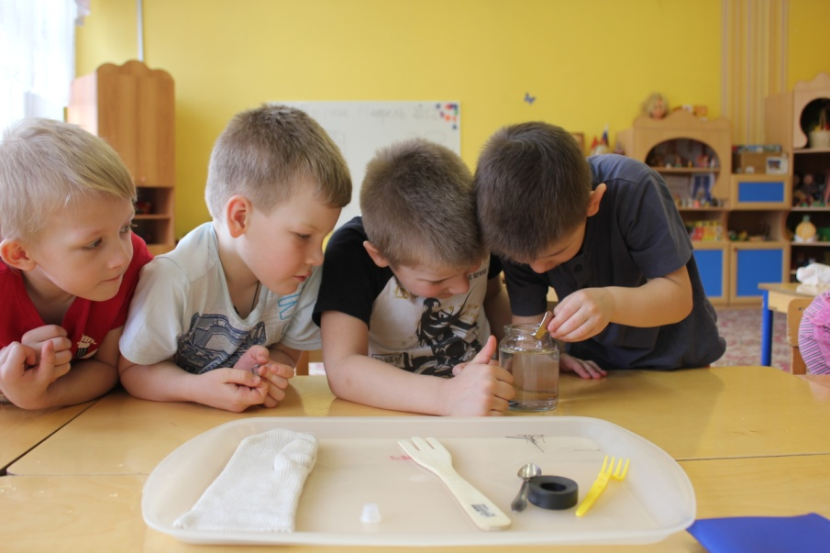
- Что произошло?
ВЫВОД: Магнитная сила действует сквозь воду и стекло. Поэтому мы легко достали скрепку, не замочив рук.
- Благодаря своей способности притягивать предметы под водой магнит используют при строительстве подводных сооружений.
- Ребята, я очень люблю шить, но у меня проблема, все мои швейные принадлежности: пуговицы, булавки, крючки – все перемешалось в шкатулке.
- Как можно быстро все разобрать, отделить металлические предметы от пластмассовых? (с помощью магнитов)
Провести игру-соревнование, предложить девочкам собрать пуговицы, а мальчикам булавки. Подвести итоги игры.
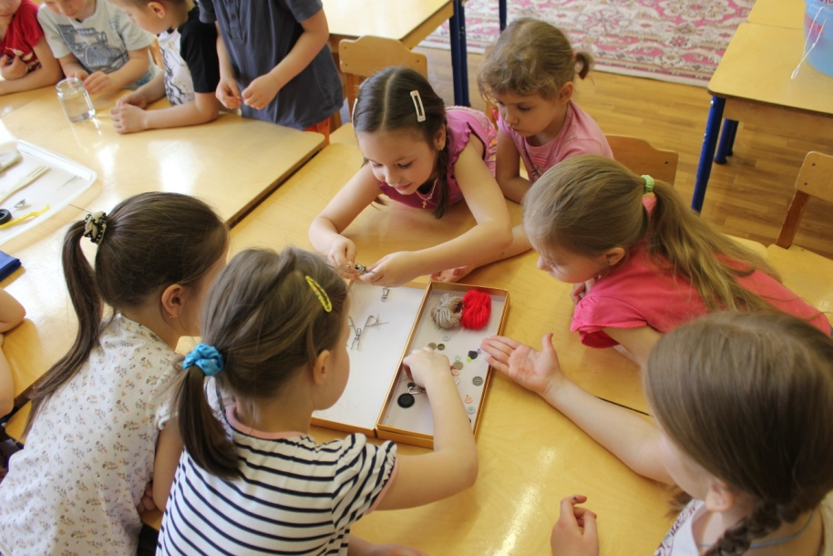
- Как еще использует человек магнит в своей жизни? (компас, магнитофон, магнитная доска…)
Магниты часто используются в игрушках:
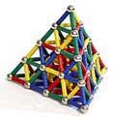 | 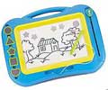 | 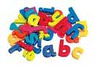 | 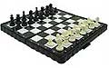
Магнитный конструктор | Магнитная доска для рисования | Магнитные буквы и цифры | Магнитные (дорожные) шахматы

ИТОГ занятия:
Магнит притягивает железо.
Магнит действует сквозь бумагу.
Магнит действует сквозь стекло.
Железные опилки повторяют форму магнита.
С помощью магнита можно быстро отделить железо от пластмассы.

Что такое почва
Почва — тонкий верхний слой земной коры, дающий жизнь растениям. Это самостоятельное природное тело, представляющее собой нечто среднее между живым и мертвым веществом. В почве взаимодействуют литосфера, атмосфера, гидросфера и биосфера, а плотность живого вещества планеты максимальна. Самое ценное свойство почвы — плодородие, т.е. способность обеспечивать растения необходимыми питательными веществами и влагой. Почва состоит из минеральных частиц, органического вещества в основном растительного происхождения, почвенной воды, почвенного воздуха и населяющих её живых организмов. В различных районах Земли толщина почвы колеблется от нескольких сантиметров до 2-3 метров.
Почва образуется очень медленно, для полного обновления её минеральной части на глубину 1 м необходимо 10 000 лет.
Основатель современного почвоведения В.В. Докучаев считал, что, подобно минералам, растениям и животным, почвы представляют собой особые естественноисторические тела. Они формируются под влиянием нескольких факторов почвообразования, действующих одновременно.
Горные породы, на которых образуются почвы называются материнскими или почвообразующими, они служат источником минеральной части почвы и определяют её химический, минеральный и механический состав.
От климата зависят тепловой и водный режимы почвообразования, а также скорость выветривания горных пород. Растительность поставляет в почву органические вещества и заметно влияет на её микроклимат. Животные и микроорганизмы, населяющие почву, перемешивают и разрыхляют ее, а также ускоряют разложение органических остатков. В зависимости от рельефа перераспределяются тепло и влага, а химический состав и режим грунтовых и почвенных вод воздействуют на многие почвенные процессы.
На формирование почвы огромное влияние оказывает хозяйственная деятельность человека: он возделывает землю, а чтобы получить хороший урожай, вносит в почву удобрения.
Образование почвы начинается с выветривания — разрушения и измельчения горных пород.
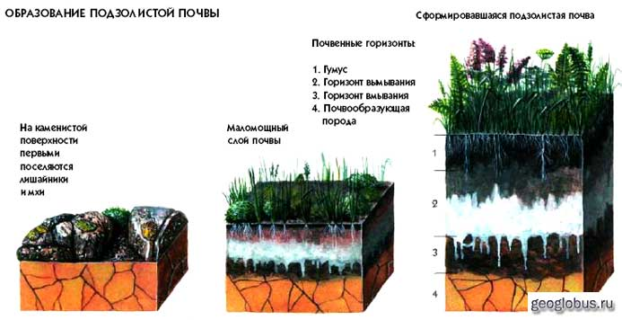
На рыхлой увлажнённой массе появляются первые бактерии, грибы и водоросли. В процессе их жизнедеятельности образуется тонкая пленка органического вещества, на которой первыми поселяются низшие растения — мхи и лишайники. Отмирающие растения и останки животных перерабатывают микроорганизмы, органического вещества становится больше. В почве образуется перегной, слой чёрного цвета, который называется гумусом. Он содержит основные питательные вещества, необходимые растениям. Чем больше гумуса в почве, тем она плодороднее.
В результате длительных процессов почвообразования происходит разделение почвенной толщи на горизонты — однородные слои, обладающие одинаковым цветом, строением, структурой и другими признаками. Например, в подзолистых почвах смешанных лесов умеренного пояса сверху вниз обычно выделяют горизонт А1, в котором происходит накопление органического вещества и образование гумуса; горизонт А2 — вымывания, из которого при достаточном количестве осадков происходит вынос части органических и минеральных соединений; горизонт В — вмывания, где накапливаются относительно подвижные продукты почвообразования из верхних горизонтов; горизонт С — почвообразующая порода.
По степени выраженности отдельных почвенных горизонтов, их мощности, химическому составу определяют типы почв — черноземы, подзолистые почвы, солончаки и т.д.
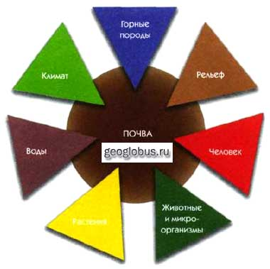
Факторы, влияющие на образование почвы
ПОЧЕМУ ОДНИ ПОЧВЫ РЫХЛЫЕ, А ДРУГИЕ ТВЕРДЫЕ?
Песчаные и глинистые частицы, из которых состоит почва, по-разному пропускают влагу. Песок быстро впитывает воду, поскольку он состоит из достаточно крупных частиц, которые не очень плотно соприкасаются между собой, и вода легко просачивается. Глинистые частички имеют меньший размер и так плотно прижаты друг к другу, что вода между ними проходит с трудом.
По соотношению песчаных и глинистых частиц судят о механическом составе почвы. Если в почве больше песчаных частиц, то это легкая песчаная почва, а если много мелких глинистых — тяжелая глинистая. В супесчаных и суглинистых почвах соотношение песка и глины примерно одинаковое.
Способность почвы распадаться на комочки различных форм и размеров называют структурой почвы. Комковатые и зернистые почвы очень плодородны, а бесструктурные почвы, состоящие из мелких пылеватых частиц, не позволяют воздуху и влаге проникать к корням растений, поэтому они неплодородны.

Конспект занятия по исследовательской деятельности для детей подготовительной группы на тему: «Что такое почва и из чего она состоит»
Цель – познакомить детей с понятием «почва», объяснить, из чего она состоит, способствовать формированию бережного отношения к почве.
Насколько мал слой почвы, который дает нам пищу, можно продемонстрировать детям с помощью обычного яблока, имитирующего модель Земли. Для этого нужно снять кожуру с трех четвертей яблока – такую площадь на Земле занимает Мировой океан. Затем снять кожуру с половины оставшейся четвертой части, соответствующей суше: эта часть символизирует пустыни, заболоченные участки, арктические и антарктические льды, горные местности – иными словами, участки поверхности суши, не пригодные для проживания человека. Оставшуюся восьмую часть яблока нужно разделить еще на четыре части: три из них символизируют местности, не пригодные для земледелия из-за слишком жаркого климата, каменистых, переувлажненных и малоплодородных почв или из-за того, что земли заняты под застройку. Снять кожуру с этих частей. Оставшийся маленький кусочек кожуры символизирует тот слой почвы, который кормит все человечество.
Чтобы показать, из чего состоит почва, можно сделать почвенный коктейль. Для этого нужно заполнить банку на 2/3 водой. Почву раздробить так, чтобы не было крупных комков, выбрать и сохранить органические остатки. Засыпать почву в банку так, чтобы уровень воды поднялся почти до верха. Закрыть банку крышкой и встряхнуть. Оставить банку на несколько часов. Частички почвы осядут. Когда вода в банке станет прозрачной, попросите детей приложить к банке лист картона и зарисовать различные слои, которые должны быть хорошо различимы. Следует подписать, из чего состоит каждый слой (глина, гравий, мелкий песок, крупный песок). Затем надо повторить процедуру, беря почву в разных местах. Подчеркнуть, что плодородие почв определяется содержанием наиболее мелких частиц при сравнении почв по содержанию органических веществ.
Для того чтобы продемонстрировать детям выветривание и образование почвы, нужно взять два куска известняка или песчаника и потереть их друг о друга, держа над бумагой.
Образовавшаяся известняковая пыль будет той основой, из которой медленно формируется почва. После демонстрации опыта следует подчеркнуть, что дождь, ветер отделяют от больших камней мельчайшие частички, которые служат для образования почвы.
После исследования можно поиграть с детьми в игру «Корни и листья».
Руки подняли и покачали – это деревья шумят.
Руками взмахнули – это птицы летят.
Ветры задули, сильно задули, так, что весь дуб задрожал.
Лист оторвался, плавно помчался, кружил над землей
И упал (присели, встали, руками помахали и присели.)
Вот червячки из земли выползают, листики эти жуют
(пошли на корточках или поползли.)
Все, что в земле они потом оставляют, мы перегноем зовем.
Корни деревьев возьмут это в почве
И по стволу понесут (встали.)
Вот уже на ветках появились почки.
(Руки подняли вверх со сжатыми кулачками.)
Листья раскрылись (раскрыли кулачки) и птицы поют.
Руки подняли и покачали – это деревья шумят и т. д.

Знакомим детей с почвой

Дети проявляют огромный интерес к исследовательской работе, поэтому большое внимание уделяется опытам и наблюдениям. Важно, чтобы дети учились размышлять, формулировать и отстаивать свое мнение, обобщать результаты опытов, строить гипотезы и проверять их. Задача педагога - связать результаты исследовательской работы с практическим опытом детей, уже имеющимися у них знаниями и подвести их к пониманию природных закономерностей, основ экологически грамотного, безопасного поведения в окружающей среде.

Исследовательская работа

Опыт 1

Цель. Показать, что в почве есть воздух.

Оборудование и материалы. Образцы почвы (рыхлой); банки с водой (на каждого ребенка); большая банка с водой у воспитателя.

Проведение опыта. Напомнить о том, что в Подземном царстве - почве - обитает много жильцов (дождевые черви, кроты, жуки и др.). Чем они дышат? Как и все животные, воздухом. Предложить проверить, есть ли в почве воздух. Опустить в банку с водой образец почвы и предложить понаблюдать, появятся ли в воде пузырьки воздуха. Затем каждый ребенок повторяет опыт самостоятельно и делает соответствующие выводы. Все вместе выясняют: у кого воздушных пузырьков оказалось в воде больше.

Опыт 2

Цель. Показать, что в результате вытаптывания почвы (например, на тропинках, игровых площадках) ухудшаются условия жизни подземных обитателей, а значит, их становится меньше. Помочь детям самостоятельно прийти к выводу о необходимости соблюдения правил поведения на отдыхе.

Оборудование и материалы. Для образца почвы: первый - с участка, который редко посещают люди (рыхлая почва); второй - с тропинки с плотно утрамбованной землей. Для каждого образца банка с водой. На них наклеены этикетки (например, на банке, в которую вы будете опускать образец почвы с тропинки, вырезанный из бумаги силуэт человеческого следа, а на другой - рисунок любого растения).

Проведение опыта. Напомните детям, откуда взяты образцы почвы (лучше отобрать их вместе с детьми на участках, которые хорошо им знакомы). Предложите высказать свои гипотезы (где воздуха в почве больше - в местах, которые любят посещать люди, или там, где редко ступает нога человека), обосновать их. Выслушайте всех желающих, обобщите их высказывания, но не оценивайте, ибо в верности (или неверности) своих предположений дети должны убедиться сами в процессе проведения опыта.

Одновременно опустите образцы почв в банки с водой и наблюдайте, в какой из них больше воздушных пузырьков (в образце рыхлой почвы). Спросите детей, где подземным обитателям легче дышать? Почему воздуха "под тропинкой" меньше? (Возможно, на этот вопрос детям будет непросто ответить, но пусть они хотя бы попытаются это сделать. Важно, чтобы они учились делать выводы на основе проведенных опытов.) Когда мы ходим по земле, то "давим" на ее частички, они как бы сжимаются, воздуха между ними остается все меньше и меньше.

Опыт 3

Цель. Показать, что при сжимании комочка земли из него как бы "уходит" воздух. (Проводится как дополнительный к предыдущему.)

Оборудование и материалы. Образцы почвы - комочки рыхлой, влажной земли (на каждого ребенка).

Проведение опыта. Раздайте детям комочки земли. Пусть они рассмотрят их и запомнят, как они выглядят. Обратите их внимание на то, что внутри комочков есть "пустые места" - там и "прячется" воздух. Затем предложите сжать комочек земли в руке. Что с ним произошло? Каким он стал? Он увеличился или уменьшился? Почему уменьшился? Комочек стал меньше, потому что "пустых мест" между частичками земли стало меньше, они "прижались" друг к другу, а воздух "ушел": для него не осталось места. Точно так же под тяжестью нашего тела сжимается земля на тропинках, дорогах, а воздух "уходит".

После проведения опыта задайте вопросы.

В лесах, парках, скверах много тропинок. Где можно обнаружить больше живых существ - в земле под тропинками или на участках, которые люди не посещают? Почему?

Что произойдет с подземными жителями, если люди в лесу будут ходить не по тропинкам, а всюду, где им захочется?

На газонах можно увидеть таблички, призывающие не ходить по ним, но люди часто не внимают этим призывам. Что происходит с подземными жителями, обитающими в этих местах?

Выслушайте предположения детей (они должны основываться на осмыслении результатов проведенных опытов) и обобщите их: чем больше мест в лесу, в парке будут вытаптывать люди, тем меньше подземных жителей там останется. На некоторых участках они вообще могут исчезнуть, что и происходит сейчас во многих местах отдыха.

Задача педагога - подвести детей к выводу о необходимости экологически грамотного поведения в лесу, парке:

желательно ходить по дорожкам, стараться не топтать все вокруг; тем самым можно сберечь "дома" и даже жизнь многих подземных обитателей. Хорошо, если дети сами придумают правила и отображающие их знаки-символы.

Опыт 4

Цель. Показать, как происходит загрязнение почвы; обсудить возможные последствия этого.

Оборудование и материалы. Две стеклянные банки с почвенными образцами и две прозрачные емкости с водой; в одной - чистая вода, в другой - грязная (раствор стирального порошка или мыла, чтобы хорошо была видна пена).

Проведение опыта. Предложите детям рассмотреть воду в обеих емкостях. Чем они отличаются? Скажите, что в одной чистая дождевая вода; в другой грязная вода, которая осталась после стирки. Такую воду в домашних условиях мы выливаем в раковину, а за городом просто выплескиваем на землю. Предложите детям высказать свои гипотезы: что будет с землей, если ее полить чистой водой? А если грязной? Полейте почву в одной банке чистой водой, в другой - грязной. Что изменилось? В первой банке почва стала влажной, но осталась чистой: она сможет напоить дерево, травинку. А во второй банке? Почва стала не только влажной, но и грязной: появились мыльные пузыри, потеки. Поставьте банки рядом и предложите сравнить образцы почв после полива. Задайте детям следующие вопросы.

Если бы они были на месте дождевого червяка или крота, какую бы почву выбрали для своего дома?

Что бы они почувствовали, если бы им пришлось жить в грязной земле?

Что бы они подумали о людях, которые загрязнили почву? О чем попросили бы их, если бы умели говорить?

Видел ли кто-нибудь, как грязная вода попадает в почву?

Сделайте вывод: в жизни, как и в сказках, есть "живая вода" (она попадает в землю вместе с дождем, талым снегом; она поит растения, животных), но есть и "мертвая" вода - грязная (когда она попадает в почву, подземным жителям приходится худо: они могут заболеть и даже погибнуть). Откуда берется "мертвая" вода? Она стекает по заводским трубам, попадает в землю после мойки автомобилей (покажите соответствующие иллюстрации или на прогулке отыщите такие места в ближайшем окружении, естественно, не забывая о правилах безопасности). Во многих местах на нашей планете земля-почва загрязняется, "болеет" и уже не может кормить-поить растения чистой водой, и животные не могут жить в такой почве. Что из этого следует? Нам необходимо бережно относиться к Подземному царству, стараться сделать так, чтобы в нем всегда было чисто. В заключение обсудите, что могут для этого сделать дети (каждый из них), их родители, воспитатели. Расскажите о том, что в некоторых странах научились "лечить" почву - очищать ее от грязи.

Горные породы и минералы
В любом уголке земного шара под вами всегда будет слой горных пород толщиной от 12 до 60 км. Породы кажутся неподвижными, но на самом деле под действием колоссального тепла, идущего из недр Земли, они постоянно «дышат». За миллионы лет земная кора много раз обновлялась: горные породы образовывались и разрушались, следы этого процесса – многочисленные горные пики, узкие ущелья, долины.
Что такое горная порода
Горная порода – это агрегат твердых веществ (минералов), из которых сложена земная кора. Некоторым горным породам, образовавшимся после извержения вулканов, несколько тысяч, а иногда «всего» сотен лет. Однако возраст большинства их гораздо солиднее. Самые старые горные породы обнаружены на северо-западе Канады: им примерно 4 млрд. лет. Именно в это время начала формироваться земная кора.
Горы состоят из гранита – породы вулканического происхождения. Она образовалась из жидкой раскаленной магмы, прорвавшейся в верхние слои земной коры. В долинах и у берегов под слоем почвы находятся осадочные породы. Они образовались из обломков горных пород, разрушенных водой и ветром. Наслаиваясь друг на друга, эти обломки спрессовались в монолитную массу.
История в камне
Просачиваясь сквозь известняк, вода понемногу растворяет его, оставляя в горных породах пустоты – пещеры. Когда капля падает со свода пещеры, на нем остаются частички растворенных в воде минералов. Они нарастают друг на друга и образуют «сосульку» – сталактит. В том месте, где капля падает на пол, навстречу ей растет другая «сосулька» – сталагмит.
Почему одни породы тверже других
Твердость породы зависит от входящих в ее состав минералов. О твердости минерала можно судить по тому, какой материал оставляет на нем царапину. Кальцит можно процарапать стальным гвоздем, но на кристалле кварца гвоздь не оставит и следа. Алмаз – самый твердый природный минерал, процарапать его нельзя ничем.
Чем минералы отличаются от пород
Минералы – это химические соединения, из которых состоят горные породы. Иногда минералы образуют правильные кристаллы, но чаще смешиваются, образуя горные породы. Так, в состав гранита входят кварц, полевой шпат и слюда.
Знание о минералах и условиях их нахождения, представлении об их происхождении накапливались человеком с древних
времён. Его орудия труда, строительные материалы, гончарное дело, рождение металлургии, соляной промысел, краски,
скульптурный камень, украшения, врачевание - всё это связано с использованием минералов и давало человеку первые
знания об окружающей его неживой природе, о камнях, рудах, горных породах и составляющих их минералах. Уже в
каменном веке человеку были известны такие минералы, как нефрит, серпентин, жадеит, кварц и горный хрусталь,
кальцит, янтарь, гематит, магнетит, аметист, сердолик, агат, малахит, нефть и многие другие. Более развитой Шумерской
цивилизации уже были знакомы асбест, золото и серебро, медь и железо, рубин. Египтяне, кроме перечисленного,
активно использовали каменную соль (галит), бирюзу. Как наука минералогия зародилась очень рано - древние греки -
философы Аристотель (384-322 гг. до н.э.) и его ученик Теофраст (372-287 гг. до н. э.) написали очерки по естественной
истории с разделением (классификацией) минеральных тел на камни и руды и предположениями об их образовании. А уже
в начале нашей эры римский натуралист Плиний Старший написал четыре трактата о камнях, где собрал всё, что было
известно в его время о свойствах и условиях местонахождения минералов.
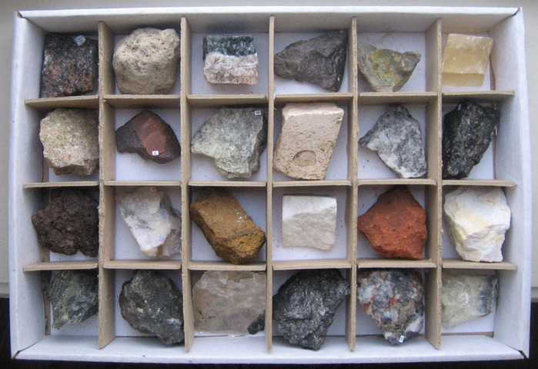
Коллекция минералов и горных пород

Конспект занятия по исследовательской деятельности для детей подготовительной группы на тему: «Неживая природа. Камни»

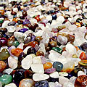

Программное содержание. Развивать интерес к камням, умение обследовать их и называть свойства (крепкий, твердый, неровный или гладкий, тяжелый, блестящий, красивый и др.). Дать представление о том, что камни бывают речными и морскими (речные камни имеют разную форму, иногда острые углы;
морские камни всегда округлой формы, гладкие), что многие камни очень твердые и прочные, поэтому их широко используют в строительстве зданий, мостов, дорог и др. Познакомить с ценными камнями, которые используются для украшений построек и изготовления памятников, сувениров (гранит, мрамор), показать изделия из драгоценных камней.

Камни
Материал. Наборы речных и морских камней, мрамор, гранит (на подносах), сосуды с водой. Лупы, салфетки (на каждого ребенка). Учебные наборы «Из чего состоит гранит» (кварц, слюда, полевой шпат) и «Из чего состоит мрамор» (известняк). Кусочек дерева, гвозди, молоток. Слайды: памятник А.С. Пушкину, могила Неизвестного солдата, станция метро «Крапоткинская», набережная реки Москвы, Красная площадь. Письмо в конверте от Хозяйки Медной горы. Коробка зеленого цвета, розовая лента, записка с загадкой о камнях.
Ход занятия
Педагог. Мне передали письмо. Как проверить, действительно ли оно предназначено нам? Верно, по адресу. Кто знает адрес нашего детского сада? Кто помнит номер нашего детского сада? (Ответы.) Значит, письмо предназначено нам (вскрывает конверт, достает письмо, читает его). «Здравствуйте дорогие дети! Я отправляю вам посылку. Она прямоугольной формы, зеленого цвета, перевязана розовой лентой. Надеюсь, что посылка уже у вас в группе. Надо ее найти. До встречи в моем царстве! Хозяйка Медной горы». Посылку действительно надо найти. Вы запомнили, какая она?
Дети. Она зеленая, прямоугольной формы, перевязана розовой лентой.
Педагог. Тогда пошли искать ее. (Дети ищут посылку, находят зеленую коробку, перевязанную розовой лентой.) Вот она! Смотрите, здесь записка. Давайте ее прочтем (читает).
«Открыть меня вы сможете только тогда, когда отгадаете загадку.
В сережках у мамы огнем он горит.
В пыли на дороге ненужным лежит.
Меняет он форму, меняет он цвет,
А в стройке годится на тысячу лет.
Он может быть мелкий —
в ладошке лежать.
Тяжелый, большой -
одному не поднять.
Кто, дети, загадку мою отгадал?
Кто этот предмет по приметам узнал?
(В. Мирясова)
Дети. Это камень. Это разные камни.
Педагог. Давайте проверим, правильно ли мы отгадали загадку (открывает посылку). Смотрите, в посылке камни. Значит, мы с вами правильно отгадали загадку. Давайте теперь о камнях и побеседуем.
Дети садятся за столы. На них подносы (по одному на двоих детей) с камнями, деревянный брусочек, сосуд с водой, салфетки.
Педагог. Сейчас я включу музыку. Вы закроете глаза, будете внимательно ее слушать и представите картинку, которую вам подскажет музыка. (Дети слушают) Что ты услышал? А ты? Какие картинки пронеслись перед вашими глазами? (Ответы.) Давайте еще раз послушаем музыку. Слышите, как шумит море, как волны, набегая на берег, перекатывают камни с места на место, как они стучат друг о друга? Кто из вас был на море? Что вы там видели?
Дети. На берегу моря много камушков, море красивое...
Педагог. Найдите на подносе морские камни и положите их перед собой на салфетку. Посмотрите на камни и скажите: какие они? Какой формы, цвета, какая у них поверхность, какие края?
Дети. Камни гладкие, разной формы - овальные и круглые, твердые, холодные, красивые, разного цвета.
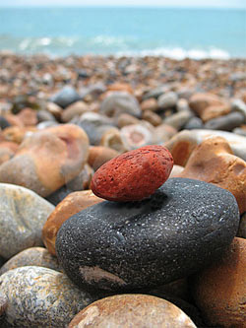
Морские камни
Педагог. Почему они такие? (Ответы?) Да, такими гладкими их сделали морские волны. В морской воде камни бьются друг о друга, вода обтачивает их края, и они становятся гладкими-гладкими - без единого уголка. А теперь найдите речные камушки и положите их рядом с морскими. Потрогайте их. Что можете сказать про речные камни? Какие они?
Дети. Шершавые, неровные, разной формы, с острыми углами.
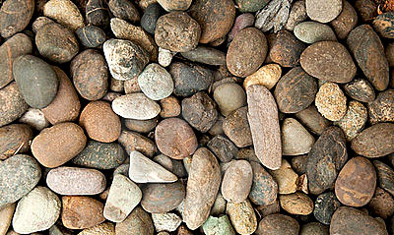
Речные камни
Педагог. Так чем же морские камни отличаются от речных? (Ответы?) Возьмите камень в руку и сожмите крепко-крепко. Изменил он форму? Верно, нет. Почему? (Он твердый?) Как вы думаете, он тверже дерева? Давайте проверим. Я возьму молоток, гвоздь и брусочек из дерева. И попробую вбить гвоздь в дерево. Что получилось? (Гвоздь вошел в дерево.) А сейчас я попробую вбить гвоздь в камень. (Забивает - не получается, предлагает двум—трем детям попробовать сделать то же.) Давайте я еще раз попробую. Что получается? (Гвоздь гнется, но не вбивается?) Ну что, смогли мы забить гвоздь в камень? Что случилось с гвоздем? А как вел себя камень? (Ответы.) Какой можно сделать вывод?
Дети. Камень тверже дерева.
Педагог. А как камень и дерево будут себя вести в воде? Перед вами сосуд с водой, попробуйте опустить дерево в воду. Что с ним произойдет? (Дерево плавает?) Давайте осторожно опустим камень в воду. Что произошло с ним? (Камень тонет?) Почему? (Он тяжелее воды?) А почему плавает дерево? (Оно легче воды.) Обратите внимание на камень, который лежит в воде. Достаньте его. Какой он? (Мокрый?) Сравните с камнем, который лежит на салфетке. Чем они отличаются? (Цветом. Мокрый камень темнее?) Где можно увидеть камни? Верно, в реке, в море, на дороге. А есть ли камни в нашей группе? (В аквариуме?) Как вы думаете, нужен ли камень человеку? Использует ли человек для своих нужд камень? Как? (Ответы-предположения.) Я хочу познакомить вас с одним интересным камнем. Называется он гранит. Внимательно посмотрите на него (показывает). Найдите такой же на своем подносе и возьмите в руки. Потрогайте и скажите: какой он?
Дети. Шершавый, неровный, разноцветный.
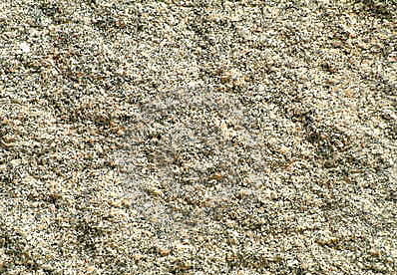
Гранит
Педагог. Возьмите лупы и рассмотрите гранит. Гранит — это горная порода. Если внимательно его рассмотреть, можно увидеть, что камень словно состоит из зерен. Они разные по цвету и разного вида. В состав гранита входят три разных камня (показывает их): сверкающий кварц, темная слюда и цветной полевой шпат. Из гранита строят набережные, изготовляют постаменты для памятников. Но есть у гранита и соперник - это мрамор. Мрамор - тоже горная порода (показывает). Найдите у себя мрамор и возьмите в руки. Что вы можете сказать об этом камне? Какой он?
Дети. Гладкий, блестящий, красивый.
Педагог. Мрамор, как и гранит, неоднороден: он состоит из кальцита, известняка и примесей, которые придают ему разную окраску (показывает состав мрамора). Посмотрите на мрамор через лупу. Что вы видите? (Ответы?) Мрамор - главный отделочный материал. Самым ценным является белый мрамор (показывает его). Настоящее царство мрамора можно увидеть в метро. А сейчас давайте рассмотрим иллюстрации.
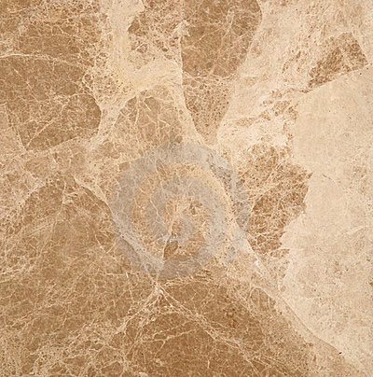
Мрамор
1 –ая иллюстрация - памятник АС. Пушкину. Кому установлен этот памятник? Правильно, А.С. Пушкину. Он находится в центре Москвы. Сделан из бронзы. Посмотрите, какой памятник красивый. А постамент для него выполнен из гранита.
2-ая иллюстрация - могила Неизвестного солдата в Александровском саду. Кому посвящен этот памятник? Да, солдатам, которые погибли, защищая нашу Родину. И этот памятник украшен мрамором.
3-яя иллюстрация - набережная реки Москвы. Эта набережная реки Москвы. Она гранитная. И не боится ни сырости, ни холода: гранит - очень прочный камень.
4-ая иллюстрация - Красная площадь. Что вы видите на этом слайде? Правильно, это главная площадь нашей страны. И в ее убранстве тоже использованы камни.
Педагог. Вот сколько интересного мы узнали про камни! Одни помогают нам в строительстве зданий, мостов, другие используются при изготовлении памятников, для украшения станций метро... А еще есть драгоценные камни.
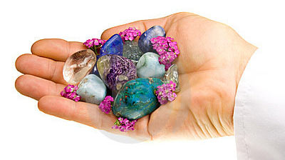
Драгоценные камни
Как вы думаете, что это за камни и где их используют? (Ответы?) На Руси издавна из них изготавливали украшения. Давайте посмотрим выставку женских украшений. (Дети подходят к столу, на котором разложены женские украшения?) Что вам понравилось? Какие украшения есть у вас дома? Дома вместе с родителями рассмотрите их и определите камни, из которых они изготовлены.
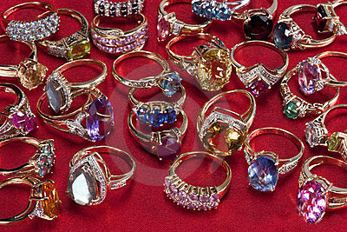
Украшения из драгоценных камней
Ключевые понятия: экологическое занятие, неживая природа, камни, речные камни, морские камни, ценные камни, гранит, мрамор, горная порода, отделочный материал, драгоценные камни, украшения

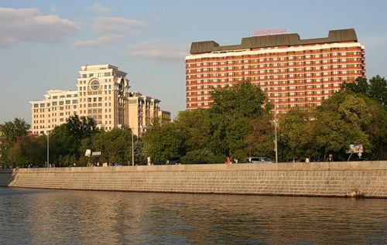
Гранитная набережная реки Москвы

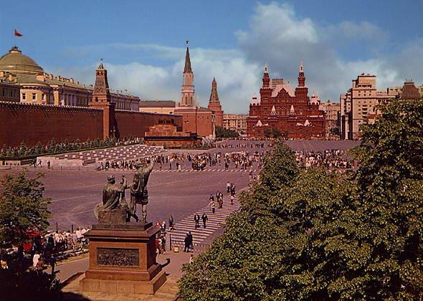
Красная Площадь в Москве

